Antrag
Förderprogramm
Umweltmanagement im Konvoi

des
Ministeriums für Umwelt, Klima und
Energiewirtschaft Baden-Württemberg

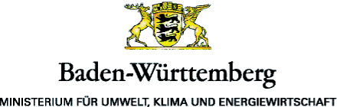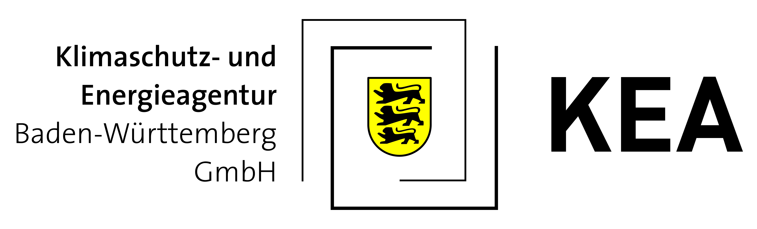

 | Folgende Anlagen sind beigefügt:
KEA Klimaschutz- und Energieagentur  Baden-Württemberg GmbH  Kaiserstraße 94 a  76133 Karlsruhe |  | Erklärung des Antragstellers (Projektträgers),  Anlage 1  Erklärung der Unternehmen über den Erhalt  sonstiger Zuwendungen, Anlage 2  Nur bei Unternehmen: Erklärung über Umsatz und Zahl der Beschäftigen, Anlage 3  Angebot des Beratungsunternehmens, Anlage 4

Den Antrag bitte in Papierform und elektronisch einreichen.

1. Antragsteller (Projektträger)

Institution:
Straße:
PLZ, Ort:
Ansprechpartner: | Frau Herr
Telefon:
E-Mail:
vorsteuerabzugsberechtigt | Ja Nein

2. Teilnehmer
Name des  Teilnehmers | vorsteuer-abzugs-berechtigt | Kontaktdaten  - Anschrift,  - Ansprechpartner(in),  - Telefon, E-Mail | Angestrebtes Umwelt-management-System
 | Ja  Nein |  | EMAS  ISO 14001  Ki.UMS
 | Ja Ja  Nein |  | EMAS  ISO 14001  Ki.UMS
 | Ja Ja  Nein |  | EMAS  ISO 14001  Ki.UMS
 | Ja Ja  Nein |  | EMAS  ISO 14001  Ki.UMS
 | Ja Ja  Nein |  | EMAS  ISO 14001  Ki.UMS
 | Ja Ja  Nein |  | EMAS  ISO 14001  Ki.UMS
 | Ja Ja  Nein |  | EMAS  ISO 14001  Ki.UMS
 | Ja Ja  Nein |  | EMAS  ISO 14001  Ki.UMS
 | Ja Ja  Nein |  | EMAS  ISO 14001  Ki.UMS
 | Ja Ja  Nein |  | EMAS  ISO 14001  Ki.UMS
3. Beratungsunternehmen

Name:
Straße:
PLZ, Ort:
Ansprechpartner: | Frau Herr
Telefon:
E-Mail:

4. Kostenplan
Workshops | Honorar des Beratungsunternehmens pro Workshop einschließlich Vor- und Nachbereitung (netto): | Euro
 | Honorar des Beratungsunternehmens für die  Durchführung von Workshops (netto): | Euro
Einzelberatung | Honorar des Beratungsunternehmens für eine Einzelberatung eines Projektteilnehmers einschließlich Vor- und Nachbereitung (netto): | Euro
 | Honorar des Beratungsunternehmens für insgesamt Einzelberatungen aller Projektteilnehmer (netto): | Euro
Gesamtberatungsleistung | Honorar für die gesamte Beratungsleistung des Beratungsunternehmens im Rahmen des Projekts (netto): | Euro
 | Mehrwertsteuer ( %), sofern nicht vorsteuerabzugsberechtigt: | Euro
 | Honorar für die gesamte Beratungsleistung des Beratungsunternehmens im Rahmen des Projekts (brutto): | Euro
Geschätzter  Aufwand des  Projektträgers: | Sachkosten (Druckkosten für Broschüren etc.) - Angabe ohne Mehrwertsteuer, wenn Projektträger vorsteuerabzugsberechtigt; sonst inkl. MwSt.: | Euro
 | Personalkosten (auch interner Personalaufwand ist förderfähig): | Euro
 | Sach- und Personalkosten: | Euro
Gesamtprojektkosten |  | Euro

5. Zeitplan
Voraussichtlicher Beginn des Projekts:

Geplanter Abschluss des Projektes:

6. Beantragte Fördermittel
Teilnehmer mit Validierung nach EMAS x 5.000 Euro = | Euro
Teilnehmer mit Zertifizierung nach DIN EN ISO 14001 x 3.000 Euro = | Euro
Teilnehmer mit kirchlichem Umweltmanagementsystem x 4.000 Euro = | Euro
Aufwandsentschädigung für den Projektträger  (max. 80 % des nach Projektabschluss nachgewiesenen Aufwands, höchstens 5.000 Euro) | Euro
Gesamtsumme der beantragten Fördermittel | Euro

7. Bankverbindung des Projektträgers

Kontoinhaber

Geldinstitut

IBAN

____________________________________________________________________________
Ort Datum Stempel/Unterschrift des Antragstellers (Projektträgers)

Ki.UMS: Kirchliches Umweltmanagementsystem
Mit der Durchführung des Förderprojekts darf erst nach Erhalt des Zuwendungsbescheids begonnen werden.
Bei Projektteilnehmern, die nicht vorsteuerabzugsberechtigt sind, wird die Förderrate pro Teilnehmer zuzüglich gesetzlicher Mehrwertsteuer gewährt.

